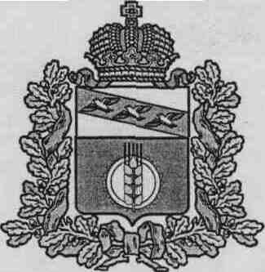
СОБРАНИЕ ДЕПУТАТОВ
КОСТЕЛЬЦЕВСКОГО СЕЛЬСОВЕТА
КУРЧАТОВСКОГО РАЙОНА
КУРСКОЙ ОБЛАСТИ

РЕШЕНИЕ
18.04. 2017 года № 74

О проведении конкурса
по отбору кандидатур на должность
Главы Костельцевского сельсовета
Курчатовского района Курской области

В связи с досрочным прекращением полномочий Главы Костельцевского сельсовета Курчатовского района Курской области, в соответствии со статьей 36 Федерального закона от 6 октября 2003 года №131-ФЗ «Об общих принципах организации местного самоуправления в Российской Федерации», частью 2 статьи 1 Закона Курской области от 19 ноября 2014 года №72-ЗКО «О порядке избрания и полномочиях Глав муниципальных образований», Уставом муниципального образования «Костельцевский сельсовет» Курчатовского района Курской области, пунктом 1.5 раздела 1 «Порядка проведения конкурса по отбору кандидатур на должность Главы Костельцевского сельсовета Курчатовского района Курской области», утвержденного решением Собрания депутатов от 18.04.2017г. № 73,
Собрание депутатов Костельцевского сельсовета Курчатовского района Курской области РЕШИЛО:
1. Провести с 20.04.2017г. по 12.05.2017г. конкурс по отбору кандидатур на должность Главы Костельцевского сельсовета Курчатовского района, определить дату итогового заседания конкурсной комиссии для проведения конкурса по отбору кандидатур на должность Главы Костельцевского сельсовета Курчатовского района 12.05.2017 года, 10.00 часов.
2. Определить местом проведения конкурса здание, расположенное по адресу: Курчатовский район, с. Костельцево, здание администрации Костельцевского сельсовета.
3. Определить режим работы конкурсной комиссии с 08.00 до 17.00 часов ежедневно, кроме субботы, воскресенья, выходных и праздничных дней, контактный телефон 4-26-04.
4. Утвердить текст объявления о приеме документов для участия в конкурсе по отбору кандидатур на должность Главы Костельцевского сельсовета Курчатовского района (прилагается).
5. Опубликовать объявление о проведении конкурса по отбору кандидатур на должность Главы Костельцевского сельсовета Курчатовского района в газете «Слово», а также разместить информацию о проведении конкурса на информационных стендах Администрации Костельцевского сельсовета Курчатовского района и официальном сайте муниципального образования «Костельцевский сельсовет» Курчатовского района в сети «Интернет».
6. Настоящее решение вступает в силу со дня его официального опубликования.

И.о.Главы Костельцевского сельсовета Г.А.Зюбанова

